Hydromorfologický průzkum

1. Identifikace místa

- Název vodního toku  Svratka | 1.2 Název místa  Brno - město |  | 1.3 Říční kilometr  38 km |  | 1.4 Číslo toku / místa
1.5 Oblast povodí/Částkové povodie  Svratka/Dyje/Morava/ Dunaj/Černé moře |  | 1.6 Číslo mapy |  | 1.7 Řád toku  IV. řádu (Dunaj je 1. rádu) podle Graveliuse
1.8 Zeměpisná šířka  (stupeň-minuta-sekunda)  49°11‘1‘‘ N |  | 1.9 Zeměpisná délka  (stupeň-minuta-sekunda)  16°36‘20‘‘ E |  | 1.10 Nadmořská výška (m n.m. B.p.v.)  200 m n. m.
1.11 Typ toku podle šířky (malý, střední, velký)  malý |  |  | 1.12 Říční typ (podle RSV)  /
1.13 Nákres / Foto
Viz. příloha
1.14 Průzkum vykonal:  Monika Pernicová |  | 1.15 Číslo certifikátu:  / - |  | 1.16 Datum průzkumu  4.11.2012
2. Parametry koryta a místa průzkumu ${ΔH}_{t}=H_{\text{max}t}−H_{\text{min}t}$
810-167= 643
$I_{t}=\frac{{ΔH}_{t}}{L_{t}}⋅\text{100}$ 643/174 = 3,7
2.1 Plocha povodí (km²)  7 118 km² |  |  |  | 2.2 Vzdálenost k pramenu (km)  136 km |  |  | 2.3 Průměrný sklon koryta (‰)  3,7
2.4 Příčný profil koryta
Přírodní [ ] |  | 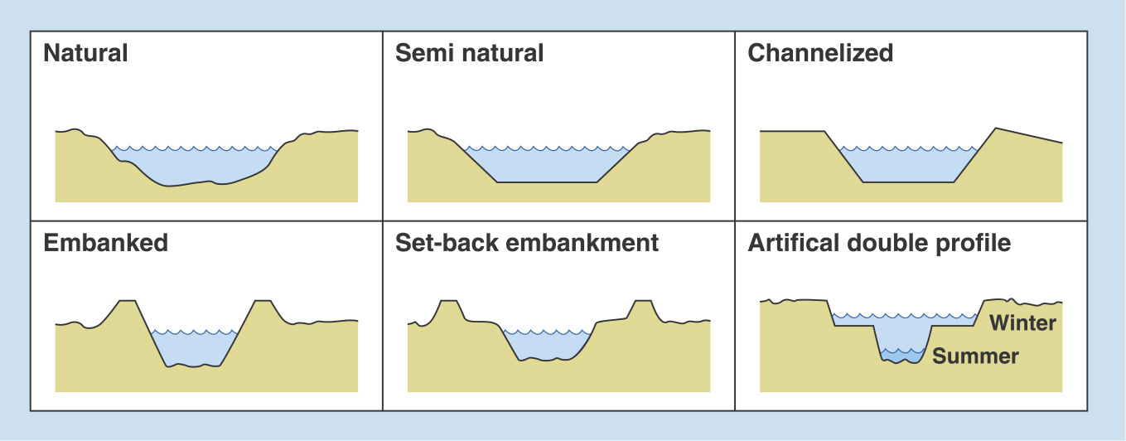 |  |  |  | Hrazený [ ]
Minimálně ovlivněný  [ ] |  |  |  |  |  | S odsazenými hrázemi [ ]
Zkanalizovaný [X] |  |  |  |  |  | Umělý složený [ ]
2.5 Stabilizace brehů (typ použité stabilizace označte “X”)
Bagrované břehy |  |  |  |  |  | Dřevěné piloty
Balvany / kamenno-drátěné koše (porušený povrch) |  |  |  |  |  | Kamenná zeď (neporušená) |  |  |  | X
Ocelové piloty |  |  |  |  |  | Betónové opevnění
2.6 Rozměry příčného profilu
Aktuálně omočená šířka [ 30 ]m |  |  |  |  |  | Odhadnutá šířka plného koryta [ 34 ]m
2.7 Hloubka / variácia hĺbky Maximálna hĺbka: [ 50 ] cm
Malá | 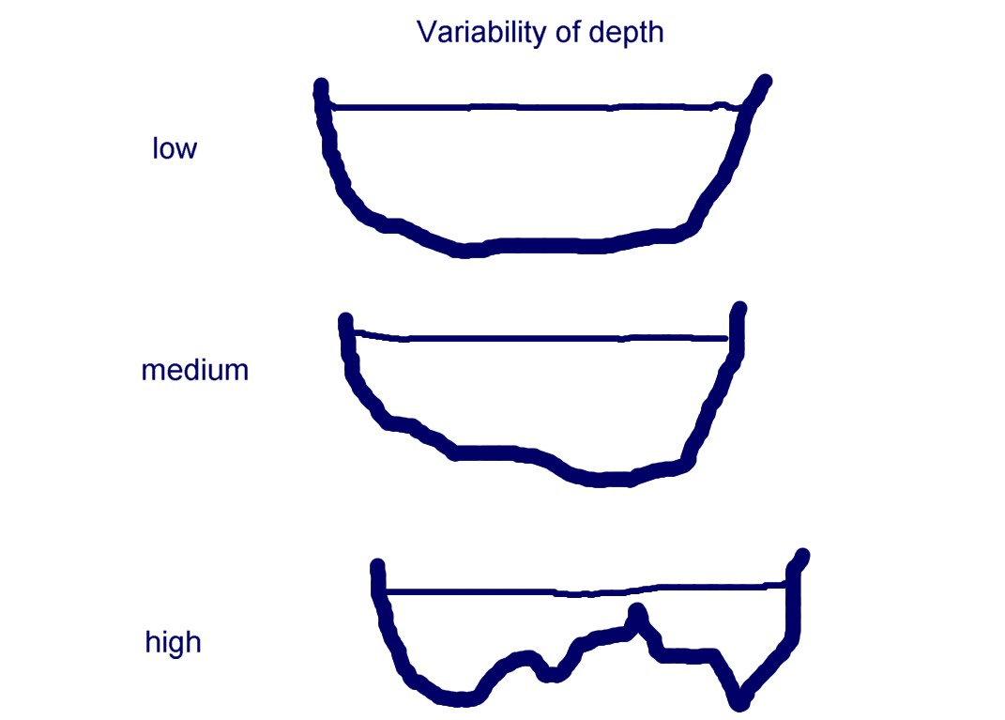 |  |  | Stredná |  |  | Veľká
2.8 Pokrytí makrofytami Žádný [ X ] Malý [ ] Střední [ ] Velký[ ]
[podla % z plochy SU]
2.9 Půdorys koryta
Jednoduché koryto [X] |  |  |  |  |  | Paralelní koryta [ ]
Přímé [ ] |  | 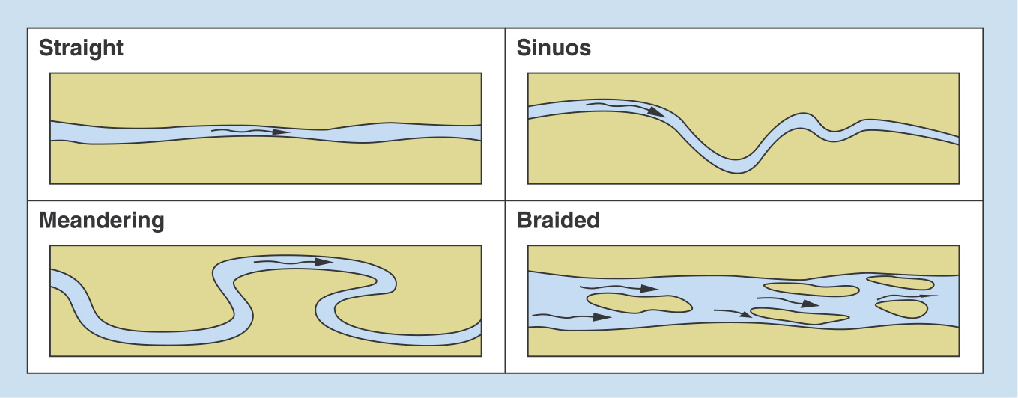 |  |  |  | Klikaté [X]
Meandrující [ ] |  |  |  |  |  | Divočící tok [ ]
2.10 Typ údolí
Těsný [ ] |  |  | 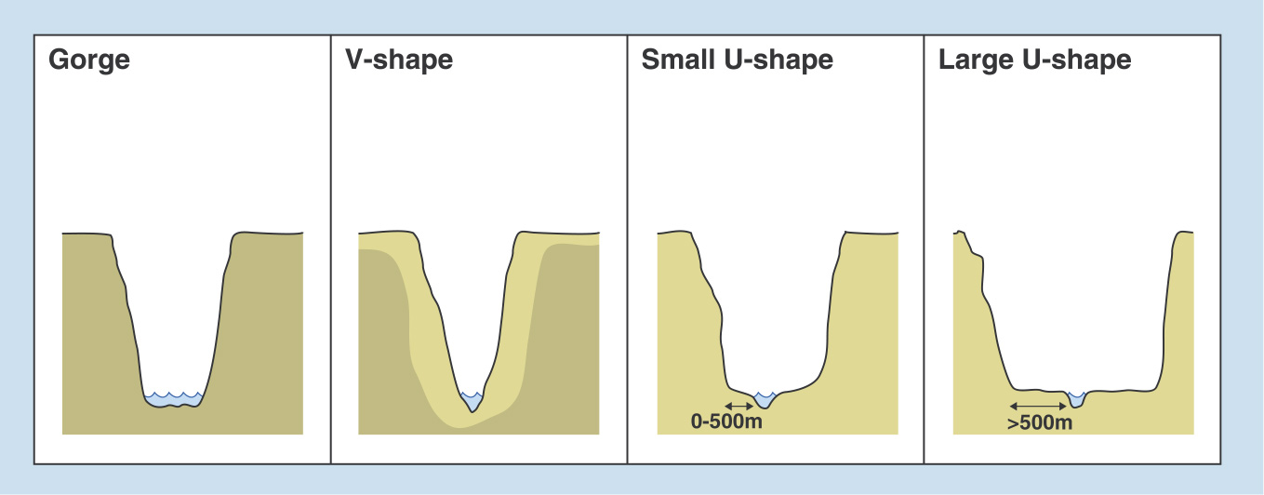 |  |  | Údolí tvaru V [ ]
Malý tvar U (<500 m šířky) [ ] |  |  |  |  |  | Široký tvar U (>500 m šířky) [ ]
Nevýrazné říční údolí[X] |  |  | 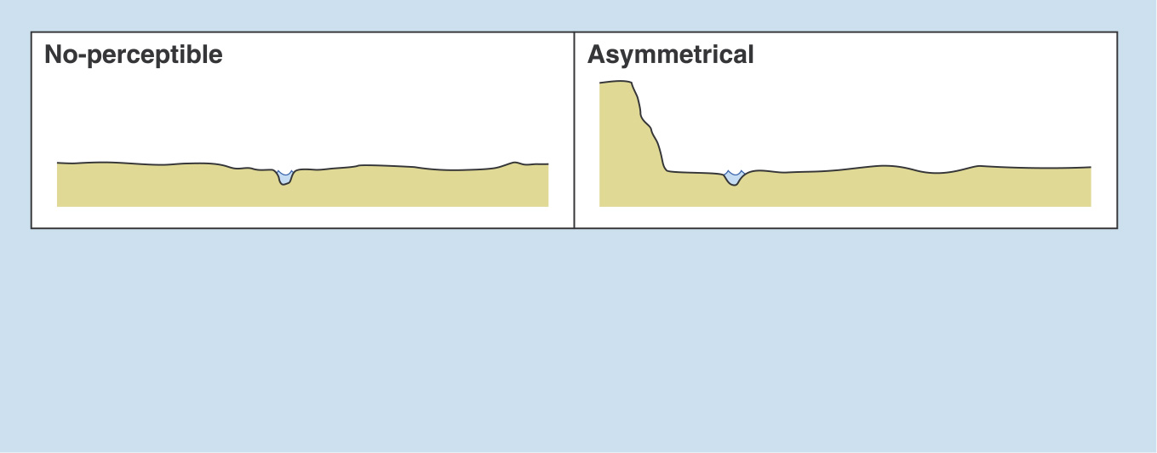 |  |  | Asymetrické údolí [ ]
2.11 Přítomnost migračních bariér
Migrační bariéra je: Přírodní [ ] Umělá [X]
Přítomnost migračních bariér, které potenciálně ovlivňují biologické podmínky místa průzkumu
Ano, nižší [X] Ano, vyšší [ ] Žádné [ ]
Výška překážky < 0.3 m [ ] 0.3 – 1 m [X] > 1 m [ ]
Vzdálenost k prekážce: Nižší [ 0,12 ]km Vyšší [ ]km
Prítomnost umělých konstrukcí na zlepšení migrace (prítomnost označte “X”)
Žádná konstrukce na migráciu |  |  | X |  |  | Rybovod nebo výtah
Biokoridor- komůrkový |  |  |  |  |  | Biokoridor - přirozené trasování

3. Přiříční zóna a niva
3.1 Vegetace v přiříční zóně (pokrytí k nejbližším 5%)
Uzavřená linie původních stromů |  |  | Izolované původní stromy
Vysoké byliny / keře | X |  | Izolované nepůvodní stromy
Uzavřená línie nepůvodních stromů | X |  | Výsadba
Trvalé trávní porosty |  |  | Obhospodařovaná orná půda
Erozní destrukce |  |  | Umělá konstrukce
3.2 Krajinná pokrývka v nivě (pokrytí k nejbližším 5%)
Zástavba (domy, měst, cesty) | X |  | Přírodní nebo minimálně ovlivněná otevřená krajina
Polnohospodářské využití |  |  | Sladkovodní útvary (jazerá atd.)
Přirozený les |  |  | Mokřady
Výsadba
4. Částkové povodí
4.1 Horninová geologická stavba (označte všechny přítomné typy pomocí “X”. Pro převládající geologii použijte P) |  |  | 4.2 Půdní druhy (označte všechny přítomné druhy pomocí “X”. Pro převládající půdny druh použijte P)
Krystalinikum |  |  | Písek
Karbonické horniny |  |  | Jemný písek
Flyš |  |  | Jílovitý písek
Neovulkanity |  |  | Písčitý jíl | X
Nezpevněné horniny pelitické |  |  | Jíl
Nezpevněné horniny psamitické | X |  | Ťěžký jíl
 |  |  | Organický materiál | X
 |  |  | Špeciální materiál
4.3 Krajinná pokrývka (označte všchny přítomné typy pomocou “X”. Pro převládající krajinnou pokrývka použijte P) |  |  | 4.4 Topografie jen pro zkoumanou část
Budovy, města atd. | X |  | Nejvyšší bod částkového povodí | 297 | m n. m.
Polnohospodářské využití |  |  | Výška profilu | 200 | m n. m.
Les |  |  | Rozdíl | 97 | m
Výsadba
Přírodní nebo minimálně ovlivněná otevřená krajina |  |  | Nejvyšší bod celého povodí (pramen) | 810 m n. m.
Mokřady |  |  | Nejnižší bod (ústí) 167 m n. m.
Sladkovodní útvary
4.5 Tvar částkového povodí |  |  | 4.6 Hustota říční síťe
obdélník |  |  | /

5. Hydrologické podmínky
5.1 Dlouhodobý průměrný roční průtok (m³ s⁻¹) pro platné referenční období
7,68 m³/s
Dne 4. 11. 2012 5,51 m³/s
5.2 Změny hydrologického režimu
Vliv odběrů z podzemních vod | Vliv odběrů z povrchových vod
Neovlivvněné/málo ovliv.[X] Středně[ ] Silně[ ] | Neovlivněné/málo ovliv.[X] Středně[ ] Silně[ ]

Příloha fotek ze zkoumaného území:

